目录
1. 引言 1
1.1 实习目的和要求 1
1.2 实习内容 2
1.3 实习单位概况 3
2. 专题讲座心得 4
2.1 “多核嵌入式计算机系统——现状、挑战与未来”专题讲座 4
2.2 “大数据分析：问题、技术及挑战”专题讲座 5
2.3 “下一代互联网：机遇与挑战”专题讲座 5
3. 基于JSP的‘宠便利’购物网上系统设计与实现 7
3.1 系统需求分析 7
3.1.1 用例分析 7
3.1.2 数据逻辑模型 9
3.2 系统总体设计 10
3.3 系统数据库设计 11
3.4 系统详细设计 16
3.4.1 密码验证模块 16
3.4.2 购物车模块 16
3.4.3 订单模块 16
3.4.4 评论模块 17
3.4.5 商品信息模块 17
3.4.6 查询模块 17
3.4.7 管理员信息管理模块 17
3.4.8 会员信息管理模块 18
3.4.9 页面设计 18
3.5 系统实现 19
3.5.1 主页设计 19
3.5.2 会员管理模块设计 22
3.5.3 购物车模块 25
3.5.4 商品查看模块 27
3.5.5 其余页面 29
3.6 系统测试 29
3.6.1 测试项目 30
3.6.2 测试结果 30
4. 实习总结 32
4.1 实习内容的复杂性评价 32
4.2 实习体会、收获与建议 32
5. 参考文献 35
附录 实习日记 36

引言

实习目的和要求
1.1.1实习目的
  - 通过计算机系统的设计与开发，验证和扩展本科前三年所学相关课程的理论知识，在实践中深入理解其中的重点和难点，提高基本理论水平，巩固基础知识体系，掌握计算机系统设计与开发的基本技能，培养灵活运用理论知识分析和解决实际问题的能力。
  - 通过团队合作开发，培养团结协作的能力。
  - 通过专家讲座，了解本学科的科学研究前沿及进展，拓宽知识面，拓展学术和国际视野，培养创新精神。
  - 通过到企业参观与交流，学习课堂以外的实践知识，了解所学专业在社会经济建设中的地位、作用和发展趋势，以及社会对本专业毕业生的素质要求，为最后一学年的课程学习和毕业设计打好基础。
  - 通过撰写设计需求文档、实习报告和答辩文档，培养学生查阅中英文文献的能力、锻炼口头和书面的表达能力和沟通能力。
1.1.2 实习要求
一般要求
  - 在掌握计算机基本程序设计语言的基础上，利用所学的数学知识、自然科学知识、工程基础知识以及计算机专业知识对所要开发的系统进行软硬件分析和建模。
  - 在系统的分析与设计过程中，要多方面查阅资料，并利用形式化方法表达所开发系统中涉及的工程元素，采用适当的抽象模型予以合理的解决。
  - 要综合考虑系统涉及的各种因素，设计并开发出满足特定要求的软件系统或功能部件。在解决问题时，鼓励采用创造性思维方式解决问题。
  - 在设计与开发过程中，应选择主流的开发工具及相关资源，以保证系统的先进性、可兼容性和可扩展性。
  - 在完成功能完善、技术复杂的系统时，允许分组分工，但每个学生应努力完成自己的职责并彼此配合。
  - 应认真听取专家讲座，了解本专业的前沿知识，并写入生产实习报告。
  - 在企业参观与交流时，应严格遵守纪律，保证自身及企业生产安全，认真听取企业专家的介绍，仔细查看了解生产车间各要素的功能，并写入生产实习报告。
  - 验收时，在实验环境下回答指导教师的提问，力求准确、全面、流利。
  - 撰写依据可靠、方案完整、数据准确、格式规范的实验报告
课题要求
初步掌握MyEclipse、Tomcat、sql等开发工具，巩固有关数据库基础理论，熟悉基于网络的信息系统的开发过程，开发一个管理信息系统。
要求学生运用JSP的相关软件，用JSP语言进行一次基于MVC的Java Web开发，做出一个可以盈利的商业性网站，实现友好的界面管理与人性化的操作。网站要具有健壮性以及易于更新和维护的功能。要充分利用网上的现有资源，学习并熟练应用各种框架的操作，尤其是struts2框架；以小组为单位，互相协作，分工明确；严格出勤；认真完成生产实习报告，并提交程序。

实习内容
本次实验的实习时间、地点和相应内容如表1.1所示：
表1.1 实习内容
实习时间 | 实习地点 | 实习内容
7.11-7.19  9.2-9.6 | 计算机实验室 | 学习JSP开发技术，设计‘宠便利’网上购物系统，完成数据库设计，数据库配置与连接，实现各模块功能。
7.11 | 东软集团 | 参观
7.1 | 何世礼教学馆102 | “JSP讲座”专题讲座
7.3 | 何世礼教学馆102 | “多核嵌入式计算机系统——现状、挑战与未来”专题讲座
7.4 | 何世礼教学馆102 | “大数据分析：问题、技术及挑战”专题讲座
7.8 | 何世礼教学馆102 | “下一代互联网：机遇与挑战”专题讲座
9.3 | 机电馆116 | “物联网技术”专题讲座

实习单位概况
东北大学计算机学院实验教学中心简介：东北大学计算机学院实验教学中心承担着计算机学院计算机类专业和电子信息类专业的实验教学任务。此外，还承担各类课程设计、生产实习和毕业实习等实践教学任务。2015年东北大学计算机实验教学中心入选国家级实验教学示范中心。
实验教学中心设有面向计算机科学与技术、物联网工程、通信工程和电子信息工程4个专业的10个实验室。其中，有面向计算机硬件的计算机网络、计算机组成原理、接口技术和嵌入式的2个硬件实验室，面向计算机软件的2个实验室，面向通信工程专业的3个实验室，面向电子信息工程的2个实验室（微控制器/微处理器实验室），面向物联网专业的1个实验室。
实验教学示范中心现有实验用房约**平方米，仪器设备**台套，其中台式计算机**余套。中心现有实验技术人员**人，其中，高级实验师**名，实验师**名；具有硕士学位的**人，学士学位的**人。实验课程设置紧密围绕本科生培养计划制定的课程体系，以培养学生复杂工程问题的解决能力和提高动手能力为主旨的实验课程项目体系建设。

基于JSP的‘宠便利’购物网上系统设计与实现

系统需求分析

用例分析
用例图如图3.1所示
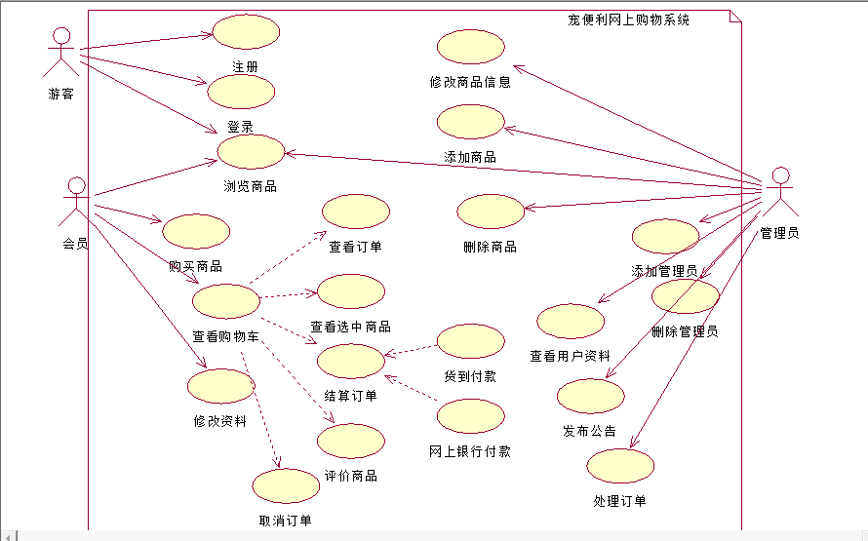
图2.1宠便利网上购物系统用例图
因为我做的部分是网站的后台，所以在这里只挑选后台的部分用例来做用例说明。
1 用例名称登录
执行者管理员
说明系统的登录功能
先决条件是本网站的管理员
请求结果以管理员身份使用网站的功能
使用频率高

2 用例名称注册
执行者管理员
说明使管理员拥有网站管理网站身份的功能
先决条件无
请求结果拥有身份
使用频率高

3 用例名称商品浏览
执行者管理员
说明浏览网站商品
先决条件无
请求结果无
使用频率高

4 用例名称管理商品
执行者管理员
说明管理购物网站的商品
先决条件是网站的管理员
请求结果商品信息被修改
使用频率高

5 用例名称查看购物车
执行者会员
说明进入购物车进行操作
先决条件是网站的会员
请求结果进入购物车进行进一步操作
使用频率高

6 用例名称查看用户资料
执行者管理员
说明管理员查看用户的资料
先决条件是网站的管理员
请求结果无
使用频率低

7 用例名称管理管理员
执行者管理员
说明网站的管理员对所有管理员进行管理
先决条件是网站的管理员
请求结果管理员信息被管理
使用频率中

8用例名称发布公告
执行者管理员
说明网站的管理员对新消息进行公告
先决条件是网站的管理员
请求结果新公告被发布

数据逻辑模型
“宠便利”网站的E-R图如图2.2所示
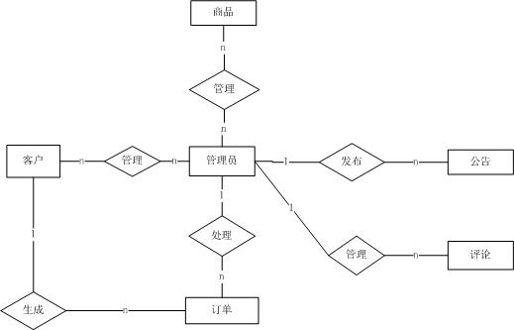
图2.2“宠便利”网站系统E-R图
如图3.2所示，网站系统主要的表为商品，客户，管理员。这三个是网站的基本信息。公告，评论，订单是在网站运行中必要的信息，以及为了方便操作，还添加了type，stype，health三个表，其中前两个是网站首页左边栏的商品的主要类型和细分的类型，health是首页宠物尝试小模块的相关信息。商品的表的属性比较复杂，一共有十六项，包括了所有的信息，商品名称，已卖数量，图片等。管理员和客户的属性基本一致，客户由管理员管理。订单由顾客生成由管理员管理。订单由两个表组成，一个是order，一个是orderdetail。
由ER图可以看出在这个网站系统中，管理员处于中心地位。所有的信息都与他相关，其次是客户。

系统总体设计
“宠便利”网站的功能主要有两部分组成，一个是前台，一个是后台，两个分别有不同的主页，其中功能有相关联的地方，有共同实现的功能。
前台功能图如图2.3所示

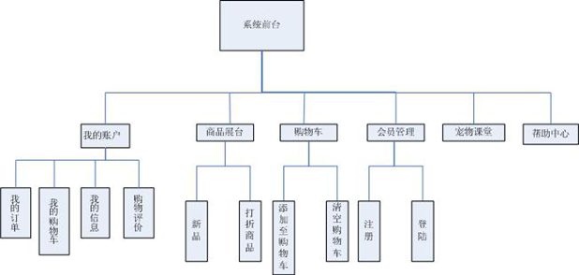
图2.3 前台功能图

后台功能图如图2.4所示
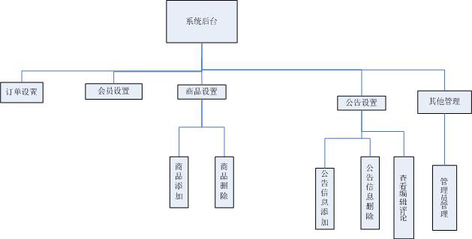
图2.4后台功能图
在“宠便利”网站的设计制作中，我负责后台的设计，本组另一位同学许龙吟负责前台的设计，两者相交的功能由我们两人共同完成，所以在此说明部分我只详细说明前台和相交的功能部分。
后台部分就是管理员可见的部分。我们所做的网站是针对宠物商品的网上购物网站。开始设计的时候，根据网上购网站这个基本的功能，设计了几个大块的功能，信息库的建立，商品信息的管理，商品的购买环节。后来细分了几个功能，在此简单的说明一下：
允许管理员注册网站、登陆网站。允许管理员用已经注册好用户名和密码登陆网站。管理员登陆之后，可以管理所有管理员及用户的信息。管理员登陆以后，可以进行商品管理。可以看到所有用户的订单信息、用户信息、评论信息。管理员登陆以后，可以对未处理的订单进行处理。允许管理员实现公告和反馈信息的管理。
根据上面的细分功能，就有了现在的模块。
客户管理中心负责管理所有用户的信息；商品管理中心负责管理所有商品的信息；管理员管理对所有管理员进行管理；订单管理中心对所有未处理订单进行处理；公告/反馈管理实现公告和反馈信息的管理。

系统数据库设计
“宠便利”网站数据库共十一个表，分别如表2.1-表2.11所示。
表2.1 Admin(管理员)
表序号 | 1 | 表名 |  | Admin
含义 | 管理员的基本信息
序号 | 属性名称 | 含义 | 数据类型 | 长度 | 说明 | 约束
1 | a_name | 用户名 | varchar | 255 | not null | 主键
2 | a_pass | 密码 | int | 255 | not null
3 | a_header | 头像 | image | 255 | not null
4 | a_phone | 电话 | varchar | 255 | not null
5 | a_email | 邮箱 | varchar | 255 | not null
表2.2 Customer（客户）
表序号 | 2 | 表名 |  | Customer
含义 | 客户的基本信息
序号 | 属性名称 | 含义 | 数据类型 | 长度 | 说明 | 约束
1 | c_name | 用户名 | varchar | 255 | not null | 主键
2 | c_pass | 密码 | varchar | 255 | not null
3 | c_header | 头像 | image | 255 | not null
4 | c_phone | 电话 | varchar | 255 | not null
5 | c_address | 地址 | varchar | 255 | not null
6 | c_email | 邮箱 | varchar | 255 | not null
表2.3 Health（宠物小课堂）表
表序号 | 3 | 表名 |  | Health
含义 | 宠物小课堂信息
序号 | 属性名称 | 含义 | 数据类型 |  | 长度 | 说明 | 约束
1 | h_id | Id号 | varchar |  | 255 | not null | 主键
2 | h_title | 标题 | varchar |  | 255 | not null
3 | h_mes | 信息 | varchar |  | 255 | not null
表2.4 Idea（评论）表
表序号 | 4 | 表名 |  | Idea
含义 | 评论信息
序号 | 属性名称 | 含义 | 数据类型 | 长度 | 说明 | 约束
1 | id | Id号 | varchar | 255 | not null | 主键
2 | c_name | 用户名 | varchar | 255 | not null
3 | c_header | 用户头像 | image | 255 | not null
4 | p_id | 商品编号 | varchar | 255 | not null
5 | new_mes | 新评论 | varchar | 255 | not null
6 | re_mes | 回复评论 | varchar | 255 | not null
7 | new_time | 评论时间 | date | 0 | not null
8 | re_time | 回复时间 | date | 0 | not null
表2.5 Main_type（主分类）表
表序号 | 5 | 表名 |  | main_type
含义 | 主分类的基本信息
序号 | 属性名称 | 含义 | 数据类型 | 长度 | 说明 | 约束
1 | t_id | Id号 | varchar | 11 | not null | 主键
2 | t_type | 主分类 | varchar | 255 | not null
表2.6 stype（类型）表
表序号 | 12 | 表名 |  | stype
含义 | 商品次分类信息
序号 | 属性名称 | 含义 | 数据类型 | 长度 | 说明 | 约束
1 | type_id | 次分类ID | varchar | 255 | not null
2 | t_stype | 次分类名称 | varchar | 255 | not null
3 | t_id | 分类ID | varchar | 255 | not null | 主键

表2.7 Notice（公告）表
表序号 | 7 | 表名 |  | Notice
含义 | 公告的基本信息
序号 | 属性名称 | 含义 | 数据类型 | 长度 | 说明 | 约束
1 | n_id | 公告ID | varchar | 255 | not null | 主键
2 | n_message | 公告内容 | varchar | 255 | not null
3 | n_admin | 管理员 | varchar | 255 | not null
4 | n_header | 管理员头像 | image | 255 | not null
5 | n_time | 公告时间 | date | 0 | not null
表2.8 Orderdetails（订单细则表）
表序号 | 8 | 表名 |  | Orderdetails
含义 | 订单细则的基本信息
序号 | 属性名称 | 含义 | 数据类型 |  | 长度 |  | 说明 | 约束
1 | order_id | 订单编号 | varchar |  |  | 255 | not null | 主键
2 | p_id | 商品编号 | varchar |  |  | 255 | not null
3 | p_price | 商品价格 | float |  |  | 0 | not null
4 | p_number | 商品数量 | int |  |  | 11 | not null
5 | o_type | 订单类型 | varchar |  |  | 255 | not null
表2.9 Orders（订单）表
表序号 | 9 | 表名 |  | Orders
含义 | 订单的基本信息
序号 | 属性名称 | 含义 | 数据类型 | 长度 | 说明 | 约束
1 | o_id | 订单id号 | varchar | 255 | not null | 主键
2 | o_payment | 付款方式 | varchar | 255 | not null
3 | o_address | 地址 | varchar | 255 | not null
4 | o_phone | 电话 | varchar | 255 | not null
表2.10 Payment（付款）表
表序号 | 10 | 表名 |  | Payment
含义 | 付款方式的基本信息
序号 | 属性名称 | 含义 | 数据类型 | 长度 | 说明 | 约束
1 | pay_id | 编号 | varchar | 255 | not null | 主键
2 | pay_payment | 付款方式 | varchar | 255 | not null
3 | pay_msg | 选择方式 | varchar | 255 | not null
表2.11 Products（商品）表
表序号 | 11 | 表名 |  | Products
含义 | 商品的基本信息
序号 | 属性名称 | 含义 | 数据类型 |  | 长度 | 说明 | 约束
1 | p_maint | 主类 | varchar |  | 255 | 可null
2 | p_type | 商品主分类 | varchar |  | 255 | 可 null
3 | p_stype | 商品次分类 | varchar |  | 255 | 可null
4 | p_id | 商品编号 | int |  | 11 | not null | 主键
5 | p_name | 商品名称 | varchar |  | 255 | 可 null
6 | p_reprice | 商品原价 | float |  | 0 | 可 null
7 | p_price | 商品价格 | float |  | 0 | 可 null
8 | p_quantity | 商品库存 | varchar |  | 255 | 可null
9 | p_image1 | 商品图片1 | image |  | 255 | 可 null
10 | p_image2 | 商品图片2 | image |  | 255 | 可 null
11 | p_image3 | 商品图片3 | image |  | 255 | 可 null
12 | p_image4 | 商品图片4 | image |  | 255 | 可 null
13 | p_description | 商品介绍 | varchar |  | 255 | 可 null
14 | p_time | 商品时间 | date |  | 0 | 可 null
15 | p_brand | 商品品牌 | varchar |  | 255 | 可 null
16 | p_num | 商品数量 | int |  | 255 | 可 null

系统详细设计
因为本网站系统由两个同学完成，我做的是后台而另一位同学做的是前台，在这里只写出我制作的模块部分，管理员信息，用户信息模块与查询模块有写出但是没有具体的写实现代码等。

密码验证模块
密码验证模块如表2.12所示。
表2.12 密码验证模块
编号 | 输入 | 处理 | 输出
1 | 验证密码 | 查询：密码表 | 输出能够成功登陆网站
2 | 旧密码和一次新密码 | 修改：密码列表 | 输出修改成功

购物车模块
表2.13 购物车模块
编号 | 输入 | 处理 | 输出
1 | 商品添加 | 添加：将多个商品加入购物车 | 输出添加成功
2 | 查看购物车详情 | 查看：购物车商品信息列表 | 输出购物车对应商品信息详情
3 | 购物车信息删除 | 删除：购物车信息列表 | 输出删除成功
4 | 修改购物车商品数量 | 修改：购物车信息列表 | 输出修改数量成功

订单模块
表2.14 订单模块
编号 | 输入 | 处理 | 输出
1 | 生成订单 | 添加：直接添加或者由购物车生成订单 | 输出生成订单成功
2 | 查看订单详情 | 查看：订单信息列表 | 输出订单信息详情
3 | 订单信息删除 | 删除：订单信息列表 | 输出删除成功
4 | 修改订单信息 | 修改：订单信息列表 | 输出订单信息成功

评论模块
表2.15 评论模块
编号 | 输入 | 处理 | 输出
1 | 评论添加信息 | 添加：购买成功以后进行评论 | 输出添加评论信息成功
2 | 查看评论信息详情 | 查看：评论信息列表 | 输出评论信息详情
3 | 修改评论信息 | 修改：评论信息列表 | 输出修改评论信息成功
4 | 回复评论信息 | 回复：管理员进行回复评论信息 | 输出回复评论信息成功

商品信息模块
表2.16 商品信息模块
编号 | 输入 | 处理 | 输出
1 | 商品信息添加 | 添加：商品信息列表 | 输出添加成功
2 | 查看商品信息详情 | 查看：购物车信息列表 | 输出购物车信息详情
3 | 商品信息删除 | 删除：商品信息列表 | 输出删除成功
4 | 修改商品信息 | 修改：商品信息列表 | 输出修改成功
5 | 查询商品信息 | 查询：商品信息列表 | 输出符合条件的商品信息

查询模块
表3.17 查询模块
编号 | 输入 | 处理 | 输出
1 | 管理员状态 | 查询：管理员列表 | 输出符合条件的联系人信息

管理员信息管理模块
表3.18 管理员信息管理模块
编号 | 输入 | 处理 | 输出
1 | 管理员信息修改 | 修改：管理员列表 | 输出修改成功
2 | 管理员信息添加 | 添加：管理员列表 | 输出添加成功
3 | 管理员信息删除 | 删除：管理员信息列表 | 输出删除成功

会员信息管理模块
表3.19 会员信息管理模块
编号 | 输入 | 处理 | 输出
1 | 用户信息修改 | 修改：用户消息列表 | 输出修改成功
2 | 用户信息添加 | 添加：用户信息列表 | 输出添加成功
3 | 用户信息删除 | 删除：用户信息列表 | 输出删除成功

页面设计
页面设计采取html语言的设计方法，将每一个模块分别写出，但是每一个模块都对应着自己的jsp页面从而实现动态。
完整的页面设计如下，主管理页面的截图如图3.5所示。

图3.5后台主页效果图

系统实现

主页设计

热门推荐模块设计
在首页广告位的下方就是热门推荐商品模块，在这个模块中列出了商城中购买人数较多的4件商品进行展示，展示的主要是包括商品图片、名称、购买人数以及商品价格。同时设置了【加入购物车】按钮和【查看】按钮，分别用于将商品信息添加至购物车和查看商品详细信息。热门推荐商品模块在网站首页的设计效果如图3.6所示。
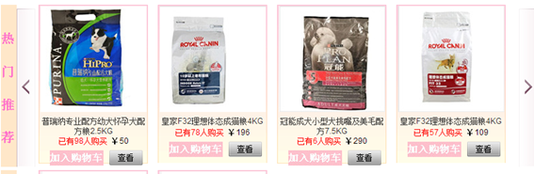
图3.6 热门推荐模块在网站首页的设计效果
部分关键代码如下：
<%
String sql="";
Convert convert=new Convert();
ConnDB conn = new ConnDB();
sql="select p_id,p_name,p_price,p_image1,p_num from products order by p_num desc limit 10";
ResultSet rs = conn.doQuery(sql);
String p_name="",p_price="",p_image="",p_num="",p_id="";%>
for(int i=1;i<=10;i++)
{
if(rs.next())
{
p_id=rs.getString("p_id");
p_name=rs.getString("p_name");
p_price=rs.getString("p_price");
p_image=rs.getString("p_image1");
p_num=rs.getString("p_num");
%>

新品推荐模块设计
在首页公告栏的下方就是新品推荐模块，在这个模块中列出了商城中最新添加的商品进行展示，展示的主要是包括商品图片和商品名称。点击商品图片就可以查看商品详细信息。热门推荐商品模块在网站首页的设计效果如图3.7所示。
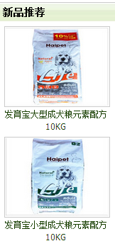
图3.7 新品推荐模块在网站首页的设计效果
部分关键代码如下：
String sql="";
Convert convert=new Convert();
ConnDB conn = new ConnDB();
sql="select p_id,p_name,p_price,p_image1 from products order by p_time desc limit 4";
ResultSet rs = conn.doQuery(sql);
String p_name="",p_price="",p_image="",p_num="",p_id="";
for(int i=1;i<=4;i++)
{
if(rs.next())
{
p_id=rs.getString("p_id");
p_name=rs.getString("p_name");
p_price=rs.getString("p_price");
p_image=rs.getString("p_image1");
if(p_image !=null && p_image.indexOf("images") < 0){
p_image = "images/pro image/" + p_image;
}

左边导航栏模块设计
为了方便用户查询所需商品信息，在网站中设置了商品分类显示模块。在网站首页的左侧以层状菜单的形式列出了商品的大、小分类信息，用户单击大类别结点可以显示出该类的所有小类信息，单击小类结点可以进入到分类商品显示页面查看该类别的全部商品信息，在分类商品显示页面中，单击商品名称可以查看相应商品的详细信息。如果用户已经登录，还可以直接将商品信息添加至购物车中。商品分类模块的页面设计效果如图3.8所示。
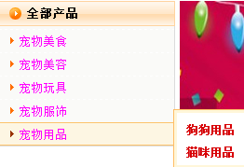
图3.8 侧边导航栏的页面设计效果
实现以层状菜单的形式显示商品的大、小分类信息的关键是获取商品的大分类信息，并分别查询出每个大类所对应的小分类信息，再通过<div>标记和JavaScript自定义函数实现<div>结点的显示和隐藏，关键代码如下：
<div class="theadPrice">
<span class="mark STYLE4 STYLE7">
<a target="_blank" href="">全部产品</a></span></div>
<div class="divPriceLinks">
<div id="newPriceLinks" class="newPriceLinks">
<% String sql="select * from main_type";ResultSet rs=conn.doQuery(sql);%>
<dl><% while(rs.next())
{%><dtclass="nobr"><i class="title">
<ahref="http://product.pconline.com.cn/cpu/" target="_blank"class="STYLE4"><span class="STYLE5"><%=rs.getString("t_type")%></span></a></i>
<div><dl>
<%String sql1="select t_stype from stype where t_id='"+rs.getString("t_id")+"'";
ResultSet rs1=conn.doQuery(sql1);
while(rs1.next())
{%><dt><a href="select_ok.jsp?p_stype=<%=rs1.getString("t_stype")%>"><%
=rs1.getString("t_stype")%></a></dt><%}%></dl></div></dt>
<%rs1.close(); }rs.close();%></dl></div>
if (document.getElementById("newPriceLinks")){
varsfEls = document.getElementById("newPriceLinks").getElementsByTagName("dt");
for (var i=0; i<sfEls.length; i++) {
sfEls[i].onmouseover=function() {
this.className+=(this.className.length>0? " ": "") + "sfhover";}
sfEls[i].onmouseout=function(){
this.className=this.className.replace(new RegExp("( ?|^)sfhover\\b"),
"");
}
}
}

会员管理模块设计
因为这部分设计到前台和后台所以只在此列出我所做的前台的部分。
在前台的会员管理模块中主要包括会员注册、会员登录、会员资料修改3部分。由于会员资料修改同会员注册的实现方法类似，只是调用的SQL语句不同，所以此处只给出会员注册和会员登录进行介绍。

会员注册部分
会员注册的入口位于网站首页的上方。用户单击【注册】按钮即可进入到会员注册页面，该页面的设计效果如图3.9所示。
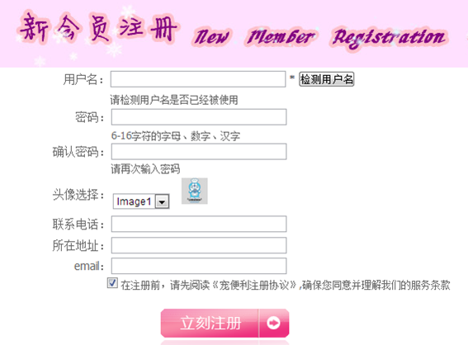
图3.9 会员注册页面设计效果
会员注册模块由两个页面组成，一个是用于收集用户输入的注册信息的会员注册页面，另一个用于将会员注册信息保存到数据表中的处理页。

会员登录部分
会员登录用于网站会员登录本网站进行购物或查看订单情况。会员登录入口位于网站首页的上方。下面给出会员登录页面的设计效果图和会员登录后的会员登录页面的运行结果，分别如图3.10、图3.11所示。
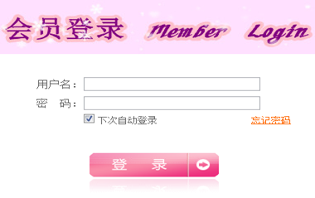
图3.10 会员登录页面的设计效果

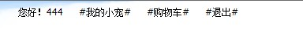
图3.11 会员登录后的会员登录页面的运行结果
当用户在登录窗口中输入用户名和密码后，单击【登录】按钮，系统将对输入的用户名和密码进行验证，如果用户输入的用户名存在并且冻结字段的值不为1，则判断用户输入的密码是否正确，如果密码正确，则重新进入网站首页，显示登录用户的用户名、【修改资料】按钮、【退出登录】按钮，否则提示登录失败。会员登录页面的关键代码如下：
<%@ page contentType="text/html;charset=UTF-8" %>
<%@ page import="DBpackage.ConnDB" %>
<%@ page import="java.sql.*" %>
<%@ page import="DBpackage.Convert" %>
<%
String c_name=(String)request.getParameter("c_name");
String c_pass=(String)request.getParameter("c_pass");
String cname=(String) session.getAttribute("c_name");
String header="";
String name="",pass="";
ConnDB conn=new ConnDB();
Convert convert=new Convert();
c_name=convert.method(c_name);
if (c_name!=null || c_name!="")
{try{
String strSql="select c_name,c_pass,c_header from customer where c_name='"+c_name+"' and c_pass='"+c_pass+"'";
ResultSet rsLogin=conn.doQuery(strSql);
while(rsLogin.next())
{name=rsLogin.getString("c_name");
pass=rsLogin.getString("c_pass");
header=rsLogin.getString("c_header");}}
catch(Exception e)
{}
if(name.equals(c_name) && pass.equals(c_pass))
{ session.setAttribute("c_name",c_name);
session.setAttribute("c_header",header);
response.sendRedirect("login_wait.html");}
else
{
esponse.sendRedirect("tiaozhuan.html");
}
}
以上为程序设计，包括关键代码片断，实现结果的界面截图。

购物车模块

购物车查看
购物车的查看有两种方法，一种是购买了商品之后直接的跳转到购物车的页面，由购物车页面来实现结算，还有就是根据主页面右上角的按钮来进入购物车。购物车页面如图3.12所示。
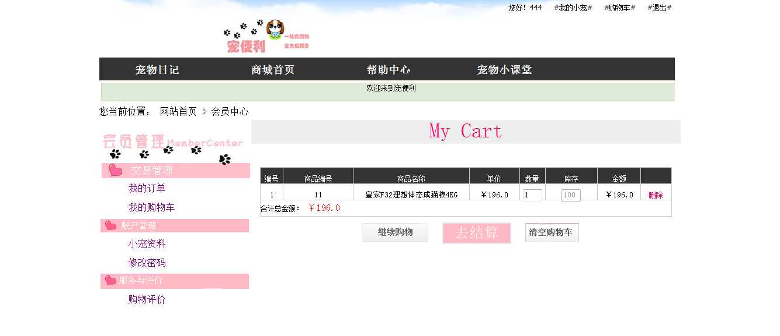
图3.12购物车页面的设计效果

购物车结算页面
在上一个页面点去结算之后即会进入购物计算页面。其中付款方式有在线付款或者货到付款。剩下的地址和电话默认是customer数据表中的地址和电话。即用户资料里面的电话。但是也是可以更改的，因为所有的订单都在order的表中，即存入数据库中的电话和地址以页面上最后填入的为准。订单提交后，管理员可以再后台看到相应的订单，这部分由我合作的同学在报告里面说明。结算页面的设计效果如图3.13所示。
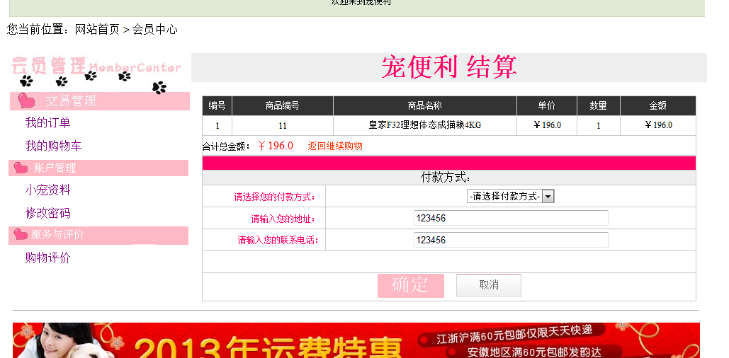
图 3.13 结算页面设计效果

我的订单页面
在订单发出后，可由左边的导航栏找到我的订单页面，在里面可以查看到我的订单，并可在那里取消订单。我的订单页面的设计情况如图3.14所示。
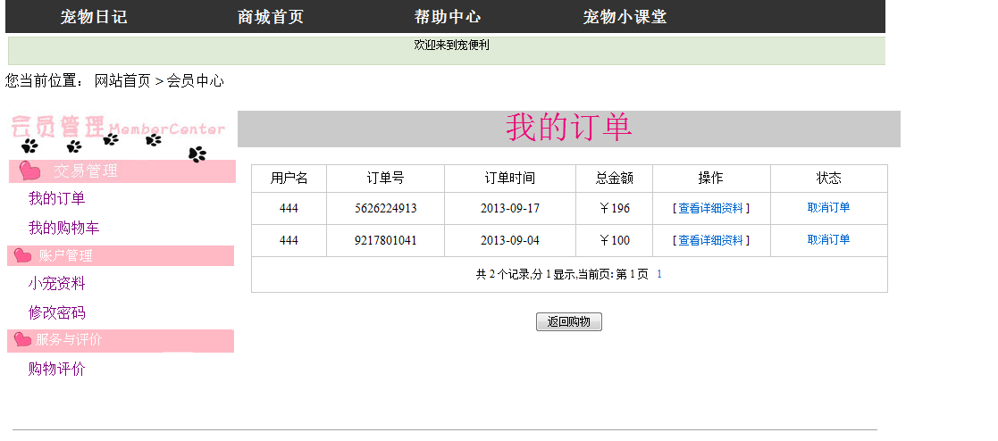
图3.14 我的订单页面设计情况

商品查看模块

商品分类查看部分
根据首页左侧的导航栏，可以把根据商品的分类来浏览寻找自己的商品。根据选出的类型，扑捉关键字，在数据库的product表中根据关键字搜寻出符合条件的商品予以在页面中列出。
部分核心代码如下：
try{
String c_name=(String)session.getAttribute("c_name");
String select_p_name=(String)session.getAttribute("select_p_name");
//String p_maint=request.getParameter("p_maint");
//String p_type=request.getParameter("p_type");
String p_stype=(String)session.getAttribute("p_stype");
String sql0="";
Convert convert=new Convert();
ConnDB conn = new ConnDB();
if(select_p_name!=null){
sql0="select p_name,p_price,p_image1 from products where p_name like '%"+select_p_name+"%'";
}
if(p_stype!=null){
sql0="select p_name,p_price,p_image1 from products where p_stype='"+p_stype+"'";
}
ResultSet rs0 = conn.doQuery(sql0);
while(rs0.next()){
System.out.print(rs0.getString("p_name"));
}
String p_name="",p_price="",p_image="";

个别商品查看部分
点击某个商品之后可以进入一个页面来查看具体的商品信息。每一个商品的信息都是和上面一样的代码由数据库中找出然后列出。在每一页的下面还有针对这个商品的评论。商品的查看以及商品评论如图3.15和图3.16所示。
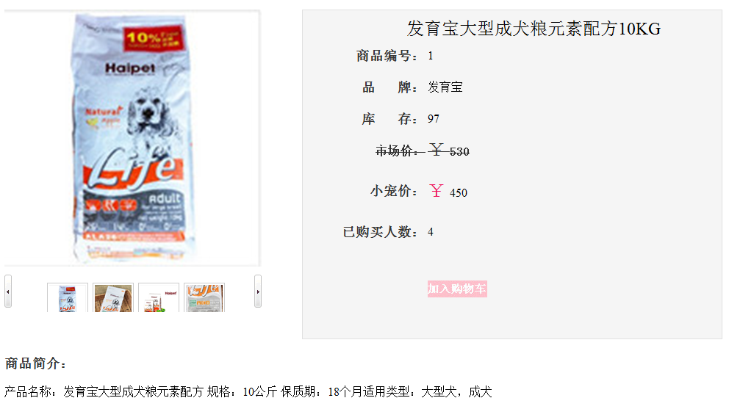
图3.15 单个商品查看效果
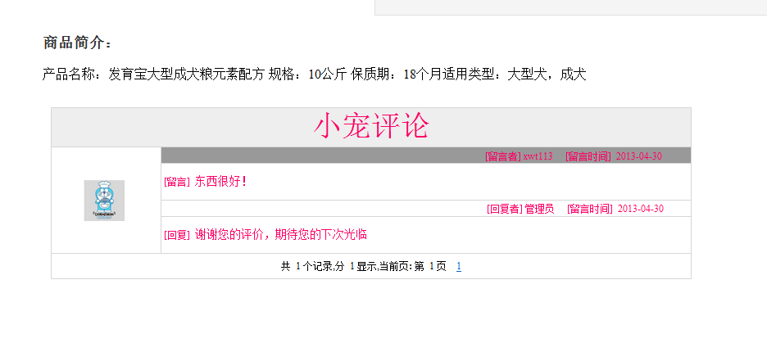图3.16商品评论效果

其余页面
为了丰富网站内容在首页增添了一个以动物为基本核心的科普页面。科普的文章由管理员在后台发布。数据由数据库保存。科普页面如图3.17所示。
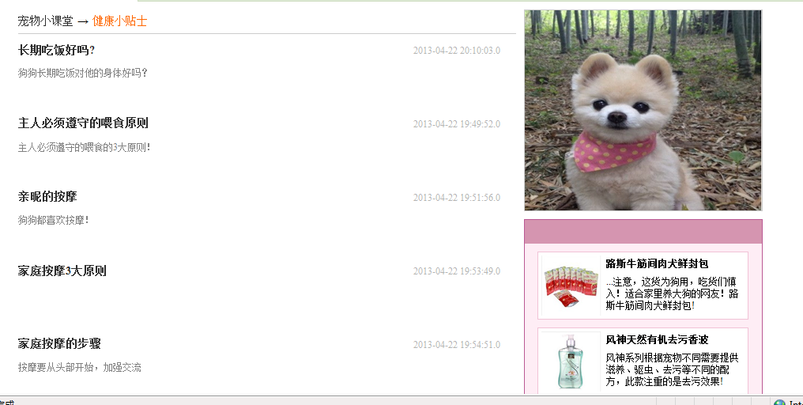
图3.17宠物小课堂科普页面效果

系统测试
本次实习所用的开发环境为
开发技术：JSP、DIV+CSS、JAVA SCRIPT 、MYSQL、JavaBean；
服务器：Tomcat 6.0；
数据库：MYSQL；
开发工具：Myeclipse、Dreamweaver、Photoshop、MYSQL；
界面制作：Dreamweaver

测试项目
1、测试网站能够被哪个浏览器正常浏览
2、测试数据库能否顺利连接
3、测试网站各个功能能否正常进行：
3.1、测试网站登录能否正常进行
3.2、测试网站能否正常注册
3.3、测试网站用户能否发布信息
3.4、测试网站用户能否查看已有信息
3.5、测试网站用户能否正常退出
3.6、测试管理员能否正常登陆
3.7、测试管理员能否删除用户/商品信息
3.8、测试网站搜索功能能否正常使用
3.9、测试网站其他功能能否正常使用

测试结果
一在IE6浏览器上运行网站
网站的首页分布正常，功能都可以正常的运行，但是进入到每个小版块中的时候会有轻微的左移。IE6运行部分功能状况如图3.18所示。

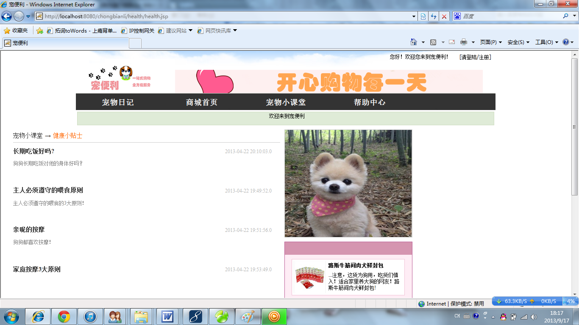
图3.18 IE6运行部分功能状况
二在chrome浏览器上运行网站
在chrome浏览器上运行网站情况与IE相同。但是首页的布局略微有点变化。如图3.19和图3.20所示
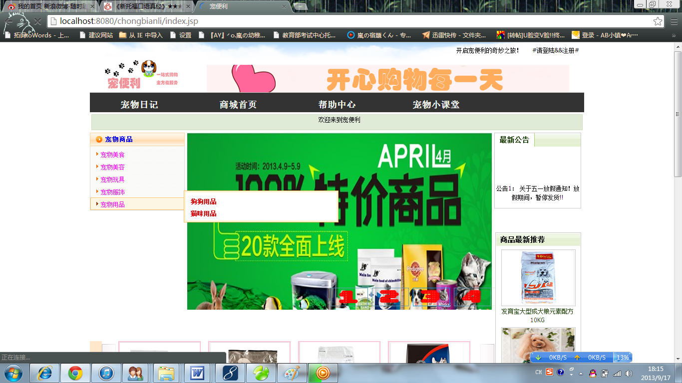
图3.19 chrome运行首页状况
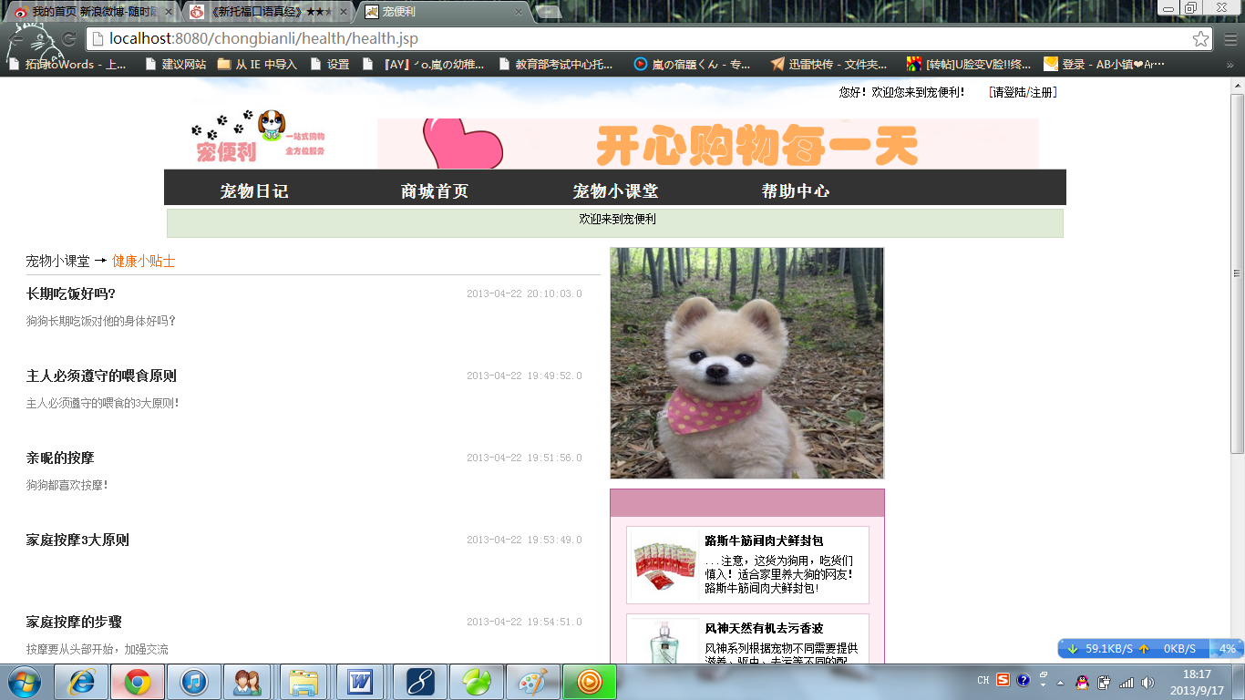
图3.20 chrome运行部分功能状况
三在搜狗浏览器运行网站
在搜狗浏览器上运行网站首页的效果相同但是单个功能不会出现左移的情况。
其余功能在浏览器上均能正常的使用在此不再一一列举截图。

实习总结

实习内容的复杂性评价
本次实习的工程复杂性评价如表3.1所示：
表3.1 实习内容的工程复杂性评价
 | 复杂工程问题特征 | 问题描述及解决方案（方法）
1 | 必须运用深入的工程原理，经过分析才可能得到解决 | 界面动画显示有一定难度，要实现屏幕自适应，经过分析，采用相关算法，结合HTML5等技术予以解决。
2 | 涉及多方面的技术、工程和其它因素，并可能相互有一定冲突 | 引入sqlite技术需要匹配vs和sqllite插件的版本
3 | 需要通过建立合适的抽象模型才能解决，在建模过程中需要体现出创造性 | 工具引擎的自动机设计，需要结合计算机图形学和计算机和的相关知识并自己进行开发。
4 | 不是仅靠常用方法就可以完全解决的 | 多界面之间的通讯，涉及较复杂的通信原理和冲突，无法简单地直接解决，需要采用单件模式
5 | 问题中涉及的因素可能没有完全包含在专业工程实践的标准和规范中 | 界面不够美观，需要美工
6 | 问题相关各方利益不完全一致 | 无
7 | 具有较高的综合性，包含多个相互关联的子问题 | 核心控制模块作为整个应用的管理系统，需要管理应用各个部分的设置、数据、以及保存资料到数据库。该模块需要响应整个系统各个模块的事件，并为其封装好对应的操作。

2.2实习体会、收获与建议
现如今的社会早已发展成了网络的社会，网络的发展速度越来越快，网络的需求量也不断的加大。随着各种各样的网站的相继开发，人们对网络的品质的要求也越来越高。特别是购物网站，更是变得越来越普遍化。经过了这一段时间的学习以及对网站系统的分析，现在已经可以满足大部分消费者对于网购的需求。
通过这段时间的实习，网站算是基本完成。在这段时间里也遇到了很多的问题和困难，首先，我对网上购物体系以及其相关资料不是很了解，于是我在学校图书馆以及网上查阅了很多的相关资料进行了解。然后我又去询问了一些身边开网店的朋友对于自家的网店的需求，还有身边的同学作为消费者希望在网上购物时能够满足哪些需要。通过此，我对我所设计的网上购物网站进行了进一步的美化和改进。这样的理论与实际结合来完善我所设计的网站。
通过和同学的分工合作。现已完成的网站包括用户信息管理，商品信息管理，订单信息管理和评论管理四个模块。用户信息管理模块功能实现了广大注册用户资料的保存，具有一定的安全性，也方便用户购买本网站上的商品。商品信息管理模块实现了对商品信息的保存，方便买家查看商品的信息。订单信息管理模块实现了使消费者较快捷的以及更放心来购买商品。评论管理模块则实现了卖家可以及时的掌握消费者的想法。每个模块之间与数据库相关联，实现了模块与数据库之间的数据相关流动。
但是由于自身能力有限，这次开发的网站也存在这很多的不足，例如系统不够完善，很多功能也不够强大，模块的功能稍显单一。这样的不足，以后在实际的学习或者工作中还需要一点一滴的去提高，当然，更需要老师的教导。
通过本次实习，使我对于书本中所学的与之相关的内容有了更深入的了解，也真正的去体会了一把理论联系实际，这对于我今后独立的去解决问题有很大的帮助。
在本次生产实习中，我不仅锻炼了自己的java编程能力，对java语言有了更深层次的体会，而且更加熟悉了网络编程。通过应用hibernate对数据库操作，我不仅复习了数据库知识，更熟悉了框架的操作，增长了知识。在整体程序的设计中，我还复习了软件工程的知识。我将所学的知识融会贯通，自己的综合能力得到了极大的提高。
在为组员分工的过程中，我锻炼了自己的领导能力；在与组员共同合作，攻克一个个难关的过程中，我锻炼了自己的学习能力和团结协作能力；在努力编写代码的过程中，我锻炼了自己动手能力，我的各个方面都得到了极大的提高。在这次生产实习中，我感觉自己每天都在进步。为将来的毕业设计和未来的工作学习生活打好了基础。
最后，给老师一些小建议。首先，老师一开始说在项目中期会有一次强制的人员调动，但是最后不了了之了。我感觉十分可惜，因为这是一次非常好的机会让我们深刻认识到写好文档的重要性。我希望在明年的课程里，老师能保留这个环节。其次，还希望老师在生产实习的开始的几天里能给我们介绍一下开发方面的知识，比如MVVM，深度数据绑定等等。我们知道未来许多知识需要我们自学的，但毕竟我们选择这门课，还是希望能从老师那儿收获一些硬本领的，所以还是希望老师能适当调整一下明年的教学计划。
衷心的感谢老师给了我这次锻炼的机会，希望以后还有这样锻炼自己的机会。

参考文献
- 张斌，郭军. 软件工程及应用. 沈阳：东北大学出版社，2007.
- 王珊，萨师煊.数据库系统概论.北京:高等教育出版社,2006.
- 葛艳玲.网页制作基础教程.北京:.电子工业出版社,2009.
- 曹衍龙.徐慧.JSP网络开发实用工程案例.人民邮电出版社 2008.
- 汪大乐.JavaWeb开发技术详解.北京科海电子出版社 2008.
- 辛运帷.Java程序设计.北京:清华大学出版社,2006.
- 汪大乐.JavaWeb开发技术详解[M].北京:北京科海电子出版社,2008.
- Christine Canning Esposito.The business of restoring a car’s beauty.[J].Coatings World .2002.7(9):187～192

附录 实习日记
7月11日  7月12日 | 上午听课，***老师介绍了***系统的基本概念和基本的操作方法。初步建立一个项目框架；下午进行了***的练习。  ……
7月13日 | ……
7月14日 | ……
7月15日 | ……
7月16日 | ……
7月17日 | ……
7月18日 | ……
7月19日 | ……
7月20日 | ……
7月21日 | ……
7月22日 | ……
7月23日 | ……
7月24日 | ……
7月25日 | ……
7月26日 | ……
7月27日 | ……
7月28日 | ……
7月29日 | ……
7月30日 | ……
7月31日 | ……
8月1日 | ……
8月2日 | 上午对项目进行了全面检查和完善，并提交给老师进行程序验收。

